用例

**修订历史**

|  |  |  |  |
| --- | --- | --- | --- |
| **版本** | **日期** | **描述** | **作者** |
| 正式文本 | 2017.4.1 | 正式文本 | 赵家毅、杨璐昊 |
|  |  |  |  |
|  |  |  |  |
|  |  |  |  |

1. **用例图**

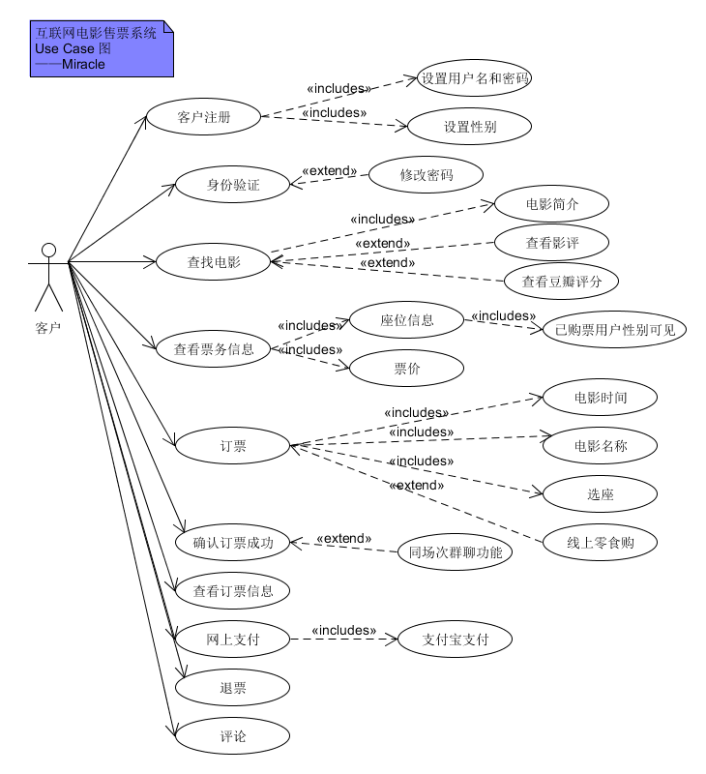

1. **用例文本**
2. **Brief Level**
3. 客户注册

用户进入注册界面。用户填写注册用户名、密码、邮箱、验证码、性别等信息。注册成功。

1. 用户登录（身份验证）

用户进入登录界面。用户输入用户名和密码。登录成功。

1. 查看票务信息

用户选择目标电影。用户选择目标电影院。选择时间。查看对应票价和剩余票数

1. 订票

用户选择目标电影。用户选择目标电影院。选择时间。选择座位。选择订票。可选择线上零食购。

1. 退票

用户选择目标订单。用户选择退票。订单取消，座位释放。退票成功。用户收到退款。

1. 查看票务信息

选择目标订单。查看订单状态。

1. 支付

用户选择支付方式。输入密码。支付成功

1. 查看电影信息

用户选择目标电影。查看电影简介、豆瓣评分、影评。

1. 评论

用户选择目标电影。进行评论。

1. 查看订单信息

用户登录。点击查看订单。

1. **Casual Level（以订票和退票为例）**
   1. 订票

主成功场景：用户选择目标电影。用户选择目标电影院。选择座位。选择时间。选择订票。支付。订票成功

交替场景：

1. 如果用户选择的目标电影在目标电影院没有排片，告知用户。
2. 如果用户未登录，提示用户登录或注册。
3. 如果在影片开始前15分钟内进行订票，系统自动拒绝并告知用户。
4. 如果因在选座页面停留时间过长等导致选定座位被其他人预订，告知用户。
5. 用户选择支付方式，购票系统与第三方支付系统或银行通信失败，提示支付失败并规定时间之后释放预订选座。
6. 订单提交到支付之间有10分钟信息保留时间，在此时间内预留座位将被保存。用户没有在规定内完成支付，订单自动取消，座位自动释放。
   1. 退票

主成功场景：用户选择目标订单。用户选择退票。订单取消，座位释放。退票成功。用户收到退款

交替场景：

1. 如果用户在影片开始前15分钟内进行退票，系统自动拒绝并告知用户。
2. 如果用户在影片开始后进行退票，系统自动拒绝并告知用户。
3. 购票系统与第三方支付系统或银行通信失败，提示退款失败并保留订单。
4. 如果用户未进行支付，可进行随时退票。
5. **Detailed Level（以订票和退票为例）**
   1. 订票

**范围**：订票业务

**级别**：用户级别

**主要参与者**：第三方支付和银行

**涉众及其关注点**：

用户：希望整个订票流程可靠高效，尽量花最少的步骤完成订票。不希望出现订票失败的情况

**前置条件**：用户已登录并已经有目标电影或电影院。

**后置条件：**系统准确保留客户信息。准确预留座位，涉及同步问题。系统提供正确的电影信息。与第三方支付平台和银行通信正常

**主成功场景**：

1. 用户选择目标电影。
2. 用户选择目标电影院。
3. 选择时间。
4. 选择座位。
5. 选择订票。
6. 支付。
7. 订票成功。

**扩展**：

*a 互联网电影购票系统出现故障

1．研发人员进行修复并最大限度减少损失，保护客户隐私，保留用户信息与电影信息。

*b 任何步骤出现断网

1.保留该阶段以前的信息。

2a. 电影院没有为目标电影排片

1. 拒绝下订单
2. 解释原因

4a. 用户选择座位被他人抢先选择

1. 拒绝出售该座位
2. 解释原因

4b. 座位已满

1. 弹出提示，直观告诉用户本场电影已满座。

5a. 未在规定时间内完（10分钟内）成支付。

1. 系统自动取消订单，释放座位
2. 告知客户

5b. 在电影开场前15分钟后下订单

1. 拒绝下订单
2. 告知用户

6a. 系统与第三方支付平台或银行通信失败

1. 系统保留订单并告知用户。
2. 未在规定时间内完成支付，订单取消，座位释放

**发生频率**：可能不断发生

* 1. 退票

**范围**：退票业务

**级别**：用户级别

**主要参与者**：第三方支付和银行

**涉众及其关注点**：

用户：希望整个退票流程可靠高效，尽量花最少的步骤完成退票。不希望出现退票失败的情况

**前置条件**：用户已登录并已下订单（支付不限）。

**后置条件：**系统准确保留客户信息。严格按照退票相关条件执行。系统提供正确的电影信息。与第三方支付平台和银行通信正常

**主成功场景**：

1. 用户选择目标订单。
2. 用户选择退票。
3. 用户收到退款。
4. 订单取消，座位释放。
5. 退票成功

**扩展**：

*a 互联网电影购票系统出现故障

1．研发人员进行修复并最大限度减少损失，保护客户隐私，保留用户信息与电影信息。

*b 任何步骤出现断网

1.保留该阶段以前的信息。

2a. 订单未支付

1. 可随时退票

2b. 订单已支付

1. 在开场前15分钟后进行退票，系统自动拒绝

3a. 系统与第三方支付平台或银行通信失败，用户无法收到退款。

1. 系统保留订单并告知用户。

**发生频率**：可能不断发生